**BÀI THỰC HÀNH 03**

**LẬP TRÌNH CƠ SỞ DỮ LIỆU VỚI PHP**

MSSV: B2103453

Họ tên: Võ Đoàn Ngọc Châu

1. Bạn hãy chạy tất cả các lệnh hướng dẫn ở trên và chụp lại màn hình kết quả.

***\** Tạo chuỗi kết nối đến mysql**

Khi thực hiện kết nối csdl, chúng ta cần chú ý ghi nhớ tên username để kết nối. Thông thường thì người dùng root khi mới cài đặt xampp sẽ chưa đặt password. Khi triển khai thực tế, chúng ta nên tạo các người dùng riêng biệt với mật khẩu cho csdl này.

Tạo tập tin connect.php với các lệnh php sau để thực hiện chuỗi kết nối đến mysql:

+ Tạo tập tin connect.php và hiện thị thông báo kết nối

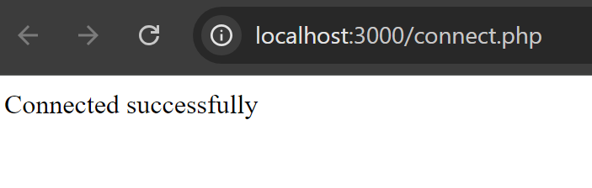 **\* Tạo chuỗi kết nối đến CSDL**

Bạn vào phpmyadmin tạo 1 csdl tên là qlsv. Tạo 1 tập tin php con_db.php

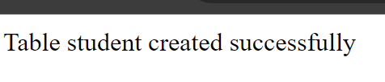

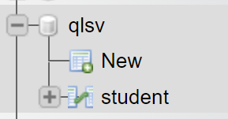

Index: Tải dữ liệu từ bảng trong csdl đưa lên trình bày trên trang web

Viết vài lệnh sau dán vào phần SQL trong phpmyadmin để tạo 1 số dòng dữ liệu cho bảng student.

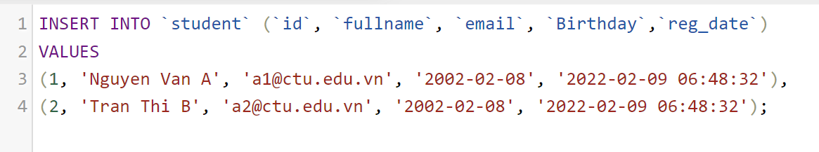

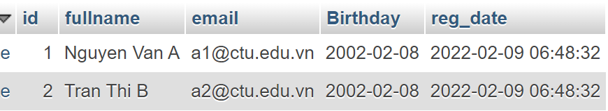

Kết nối CSDL truy cập vào bảng student đưa dữ liệu bảng vào mảng $st

Tạo tập tin taidulieu_bang.php. Ở đây trình bày các cách để thể hiện dữ liệu, bao gồm cách trình bày dữ liệu dạng bảng kết hợp HTML. Chúng ta chú ý kiểu dữ liệu dạng date sẽ cần chỉnh sửa format lại để hiển thị theo định dạng phù hợp.

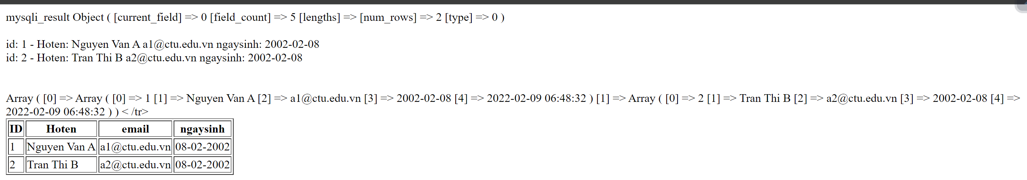

**\*Add: Form để thêm dữ liệu vào CSDL và chuyển đến trang thể**

**hiện dữ liệu**

Tạo form giao diện để nhập: formnhap.php

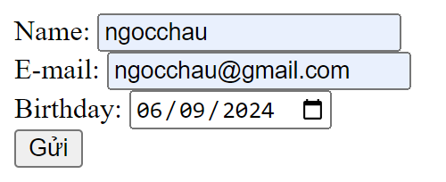

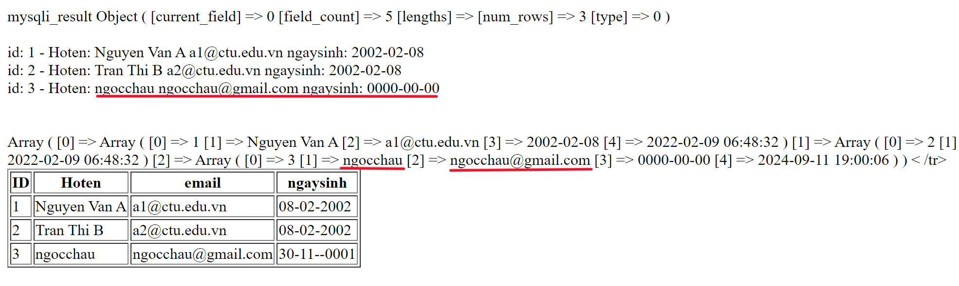

**\*Edit: Chỉnh sửa dữ liệu từ danh sách**

Kết nối CSDL truy cập vào bảng student đưa dữ liệu bảng vào mảng $st

Tạo tập tin taidulieu_bang1.php (như taidulieu_bang.php nhưng gọn hơn và có thêm nút Xóa/sửa kế bên).

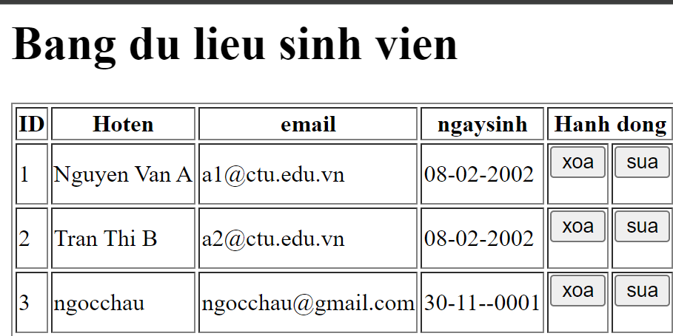

*Khi chúng ta chọn sửa dữ liệu, tập tin (form_sua.php) sẽ thực thi*

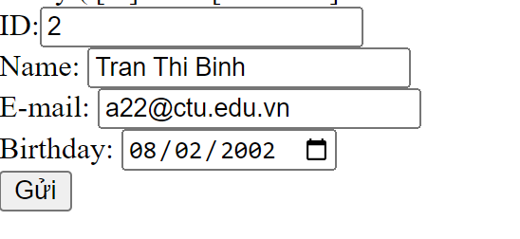

*Khi bấm nút submit sẽ gọi qua tập tin sua.php sau:*

*Sau khi thực hiện sửa xong, sẽ tải trở lại file taidulieu_bang1.php*

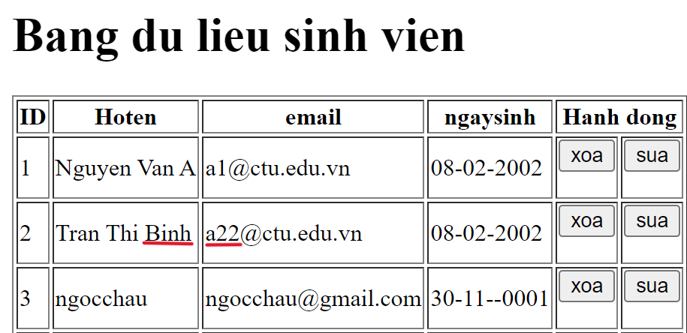

**\*Delete: Xóa dòng dữ liệu trong bảng**

Giữ nguyên tập tin như taidulieu_bang1.php, chúng ta tạo tập tin xoa.php để xử lý khi người dùng bấm vào nút xóa tương ứng với dòng dữ liệu trong bảng.

Sau khi xóa xong sẽ trở lại taidulieu_bang1.php

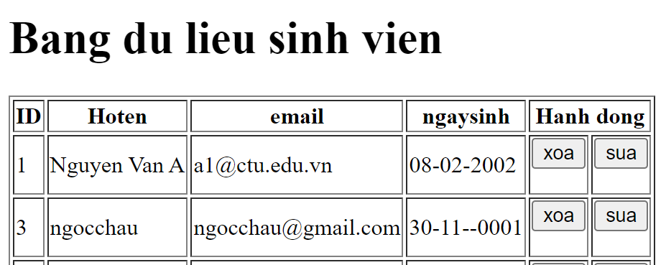

2. Từ code kết nối với MySQL, bạn hãy tìm và trình bày code kết nối với các hệ quản trị CSDL khác như Oracle, SQL server, SQLite.

- Kết nối Oracle:

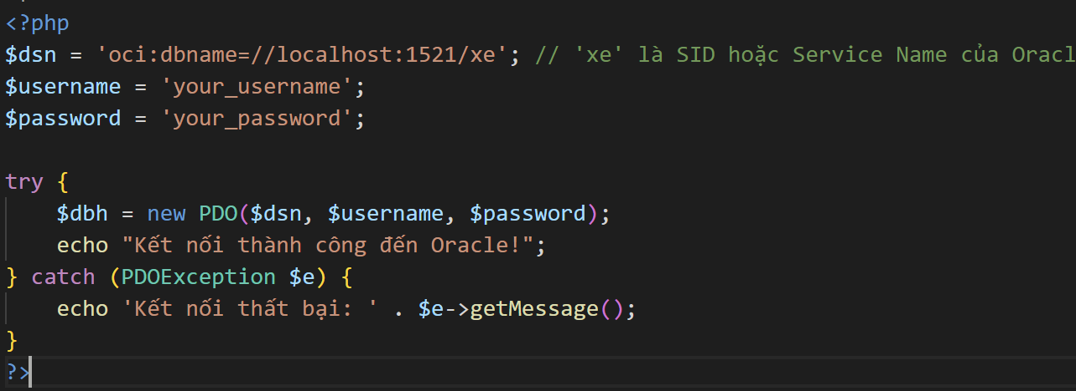

- Kết nối SQL Server:

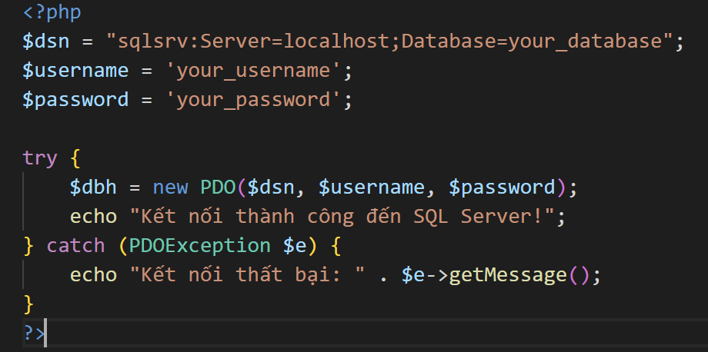

- Kết nối SQLite:

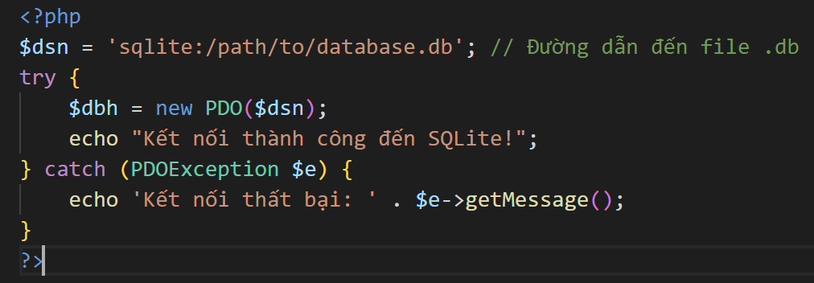

3. Cho biết class mysqli để hỗ trợ thực hiện những điều gì. Hãy liệt kê và mô tả các phương thức trong class mysqli (tham khảo ở 2 hoặc các tài liệu khác mà bạn tìm được).

- Mysqli hỗ trợ truy cập cơ sở dữ liệu , các phương thức khai báo và trình tự qui định của mysqli.

- Liệt kê và mô tả:

* construct($host, $user, $password, $dbname): Mở kết nối mới tới máy chủ MySQL.
* connect_error và connect_errno: Cung cấp thông báo lỗi và mã lỗi liên quan đến sự cố kết nối.
* close(): Đóng kết nối đã thiết lập.
* query($sql): Thực hiện truy vấn SQL.
* prepare($query): Chuẩn bị câu lệnh SQL để thực thi, thường được sử dụng cho các câu lệnh đã chuẩn bị để ngăn chặn tấn công SQL.
* execute(): Thực hiện một câu lệnh đã chuẩn bị.
* multi_query($sql): Thực hiện nhiều truy vấn SQL tại
* fetch_row(): Trả về hàng dưới dạng mảng số.
* fetch_assoc(): Trả về hàng dưới dạng mảng kết hợp (tên cột làm khóa).
* fetch_object(): Trả về hàng dưới dạng đối tượng (tên cột dưới dạng thuộc tính).
* store_result(): Lưu trữ tập kết quả trong bộ nhớ để sử dụng sau này.
* use_result(): Lấy tập kết quả theo từng hàng mà không lưu trữ toàn bộ dữ liệu vào bộ nhớ cùng một lúc.

4. Trong tập tin connect.php, Bạn hãy cho biết ý nghĩa của phương thức die() và cách dùng.

- Ý nghĩa của phương thức die(): kết thúc tập lệnh, sử dụng giống với exit().

- Cách dùng:

+ Cú pháp cơ bản: die() , die(string $message)

Ví dụ:

Chỉ dừng script mà không hiển thị thông báo: <? php die(); ?>

Dừng script với một thông báo lỗi: <? php die('Có lỗi xảy ra!'); ?>

- Trong tập tin *connect.php*, nếu kết nối đến cơ sở dữ liệu thất bại die() sẽ kết thúc chương trình và hiển thị thông báo lỗi. Nếu kết nối thành công, tiếp tục thực hiện các thao tác khác liên quan đến cơ sở dữ liệu.

5. Trong tập tin taidulieu_bang.php có dùng phương thức fetch_assoc và fetch_all để lấy dữ liệu từ đối tượng $result. Ngoài 2 phương thức này, các bạn hãy liệt kê các phương thức khác trong mysqli có chức năng tương tự, và hãy chạy thử các phương thức này như các cách hiển thị dữ liệu cách 4, cách 5, cách 6... trong tập tin taidulieu_bang.php.

- Các phương thức khác tương tự:

**+ fetch_row()**: Trả về một hàng dữ liệu dưới dạng mảng chỉ số số nguyên

+ **fetch_array()**: Trả về một hàng dữ liệu dưới dạng mảng kết hợp và chỉ số.

+ **fetch_object()**: Trả về một hàng dữ liệu dưới dạng đối tượng

+ **fetch_all()**: Trả về tất cả các hàng dữ liệu dưới dạng mảng

- Cách 4 dùng **fetch_array()**:



- Cách 5 dùng **fetch_object()**:



-Cách 6 dùng **fetch_row():**

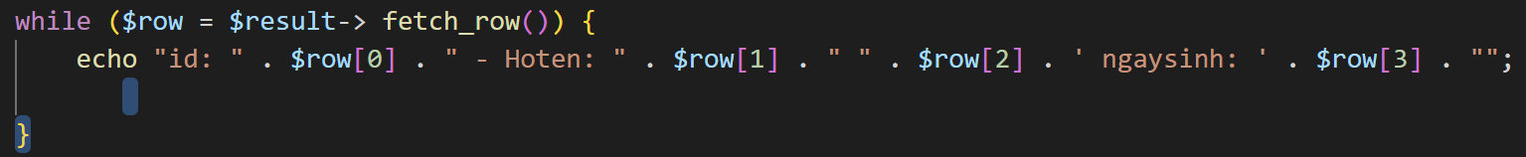

6. Phương thức header trong hàm luu.php để di chuyển đến trang khác sau khi chúng ta thực hiện xong các hành động nào đó (như di chuyển đến trang chủ khi xong hành động sửa/xóa,...).Hãy mô tả chi tiết cách sử dụng, và công dụng của header (Tham khảo 3).

* **Cú pháp:**

header ( string $string [, bool $replace = true [, int $http_response_code ]] )

* **Trong đó:**

**$string:** là biến quan trọng nhất và bắt buộc phải khai báo, biến này quyết định hành động mà server sẽ thực thi.

**$replace:** Tham số này được đặt mặc định là true. Quyết định chuỗi $string được replace hay là khai báo mới trong trường hợp khai báo nhiều header

**$http_responsecode:** là một trong các mã như : 301, 404,500,...

* **Chuyển hướng trang với Header:**
* Để điều hướng trang web với hàm header trong PHP sử dụng cú pháp: header('location:' . $url);
* Trong đó:
  + **location**: từ khóa bắt buộc để khai báo chuyển trang
  + **$url:** là địa chỉ mà bạn muốn chuyển hướng tới.
* **Ví dụ:** header('location: https:// cit.ctu.edu.vn);

7. Vào CSDL qlsv, bạn hãy viết lệnh tạo thêm 1 bảng sau để có thêm thông tin về chuyên ngành (kiểu dữ liệu các bạn tự cho sao cho phù hợp): major(id, name_major) Và thêm cột khóa ngoại major_id vào bảng student student(id, fullname, email, birthday, major_id)

- Tạo bảng major:

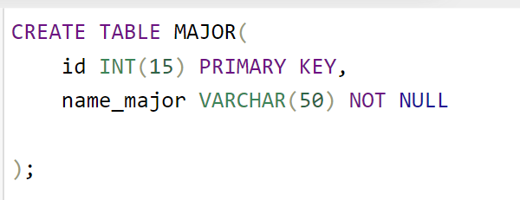

* + Thêm cột khóa ngoại major_id vào bảng student student(id, fullname, email, birthday, major_id):

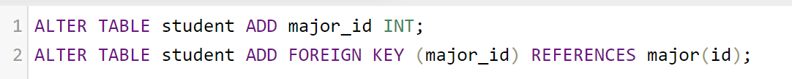

* + Bảng MAJOR:

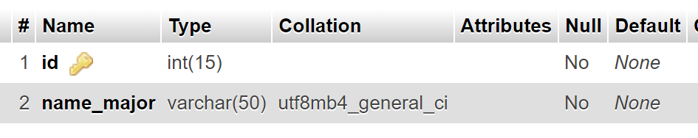

* + Bảng student:

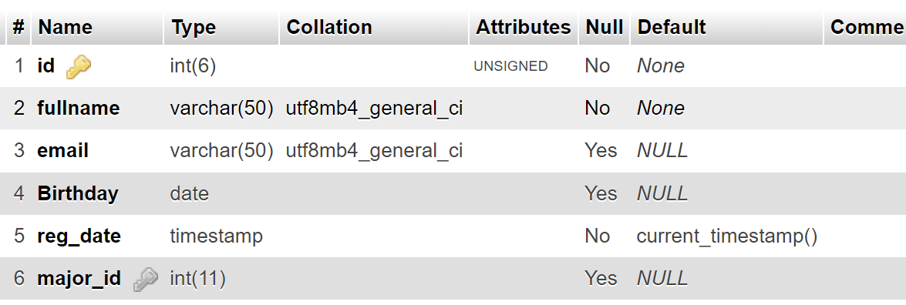

8. Tạo các tập tin major_index.php, major_add.php, major_edit (và major_edit_save.php để thực hiện hành động sửa trên csdl), major.xoa để có các trang hiển thị danh sách, thêm,sửa, xóa đối với bảng major. Gợi ý: Tham khảo taidulieu_bang1.php, form_sua.php, sua.php, xoa.php

- Tạo tập tin major_index.php

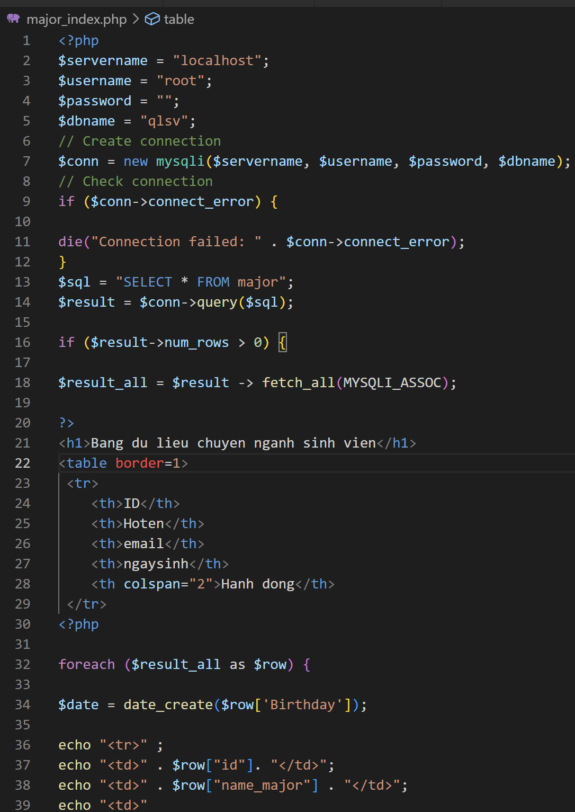

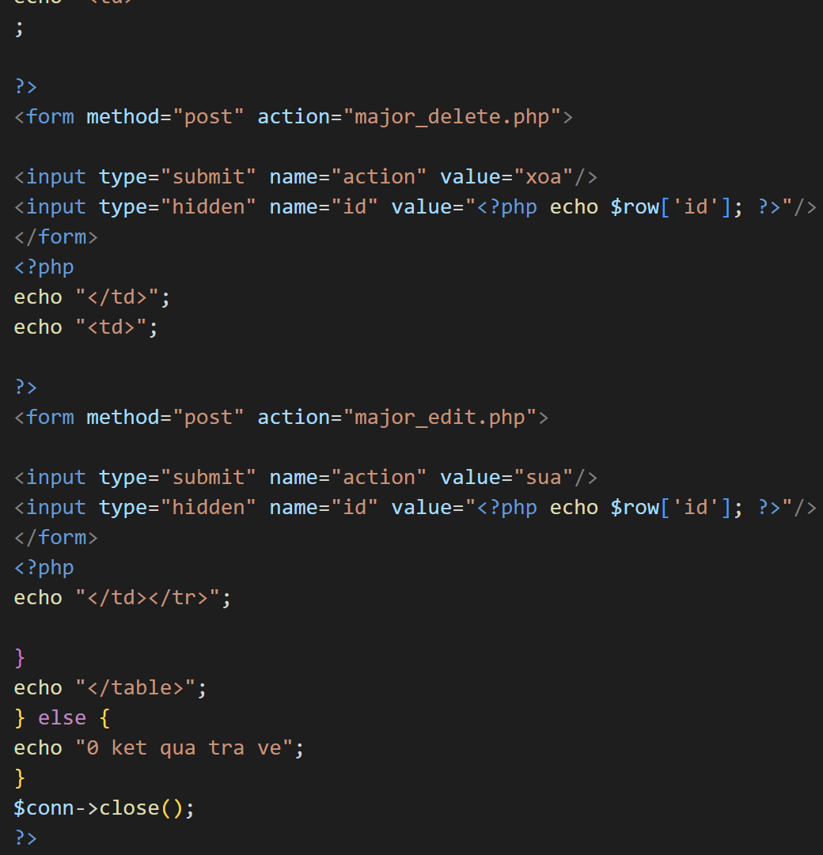

- Khi chưa chèn dữ liệu vào bảng :

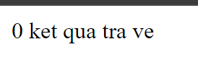

- Khi chèn dòng dữ liệu vào bảng :

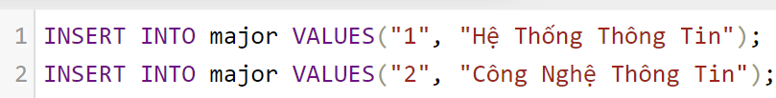

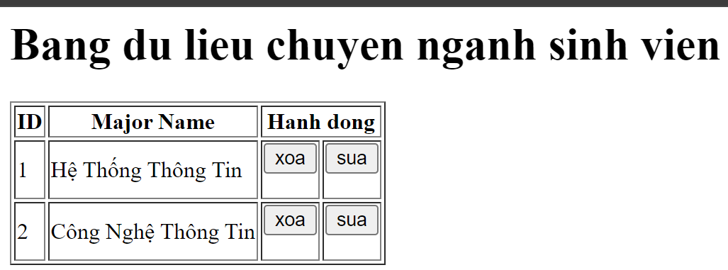

* + Tạo file major_add.php

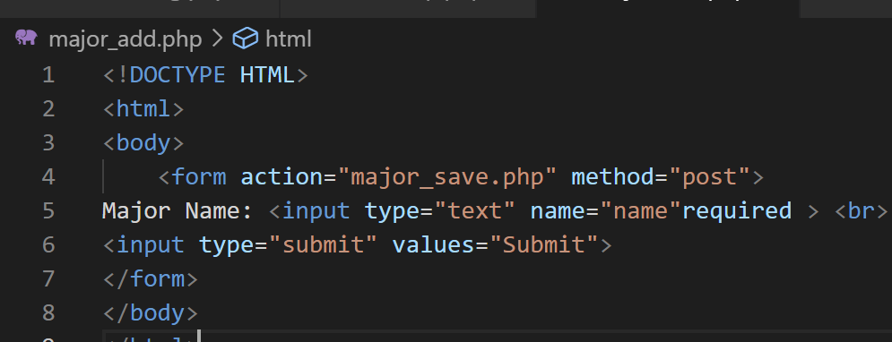

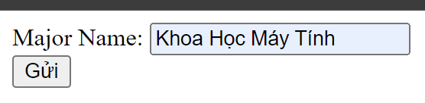

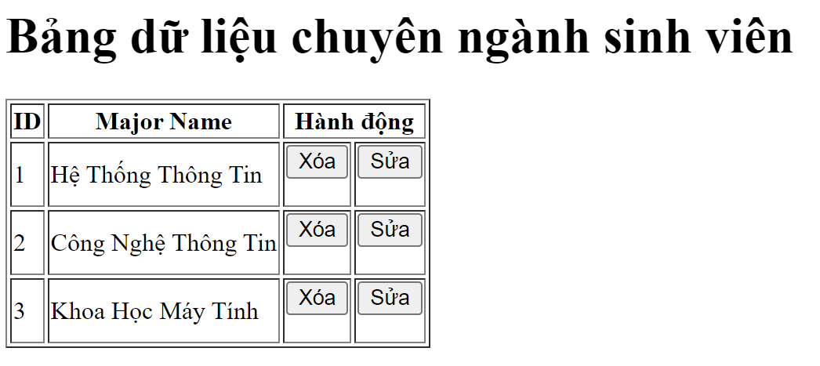

* + Tạo tập tin major_save

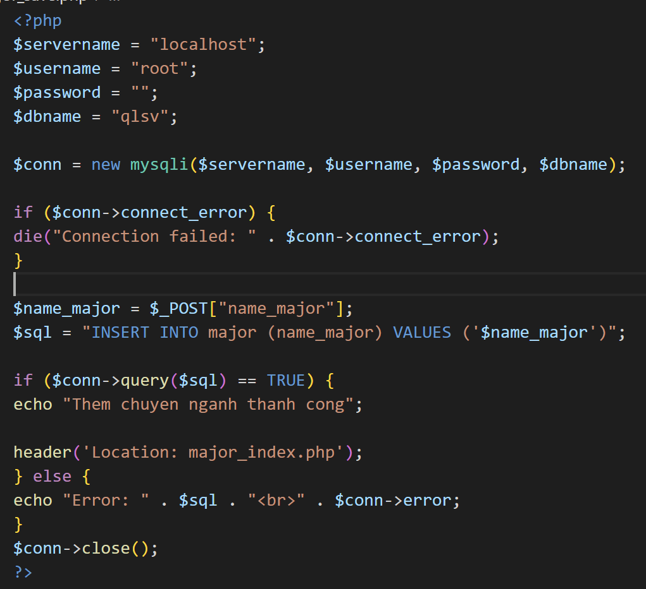

* + Tập tin major_formedit

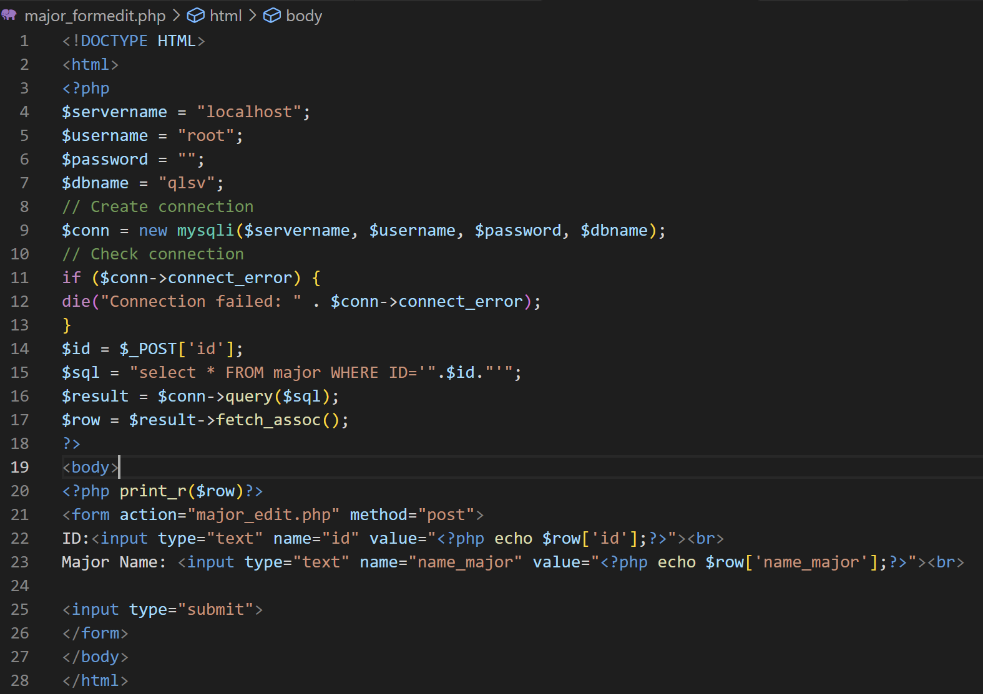

* + Tập tin major_edit

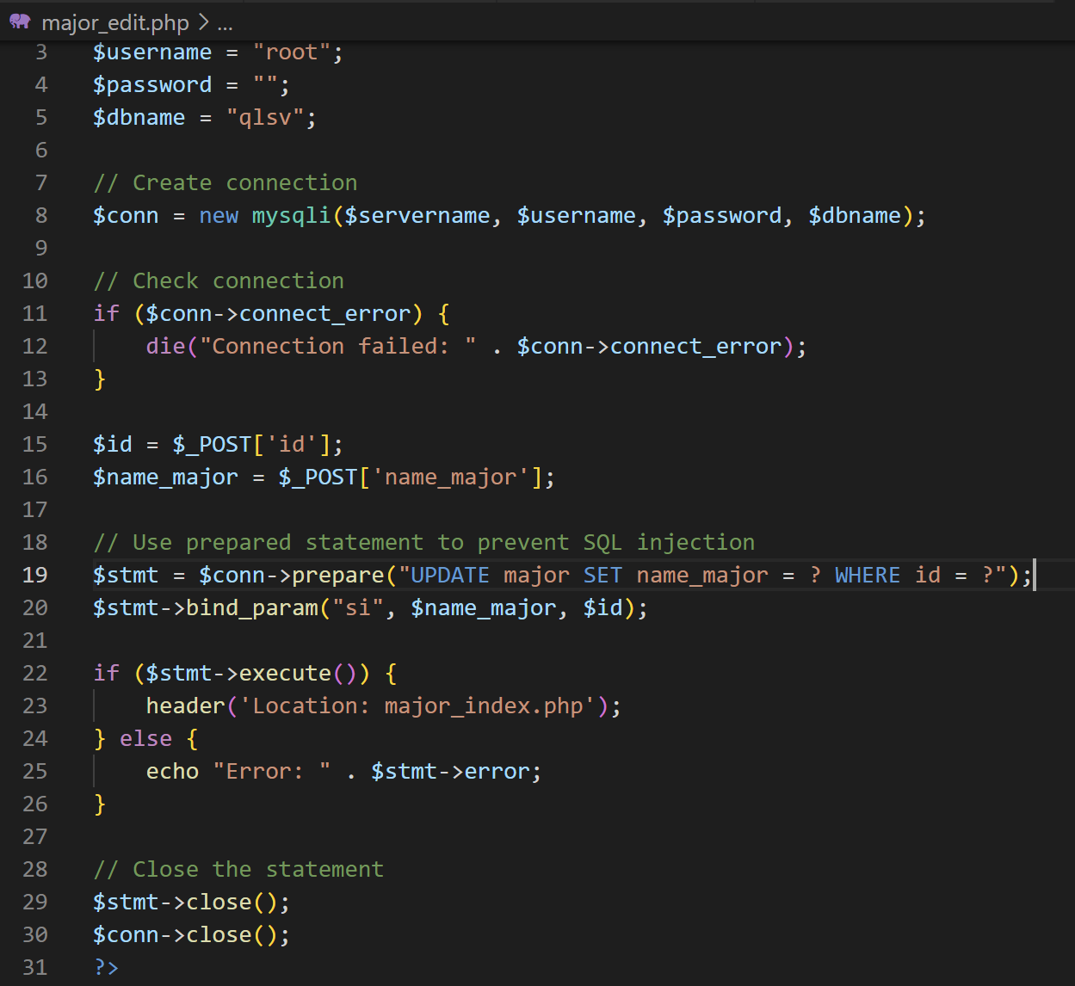

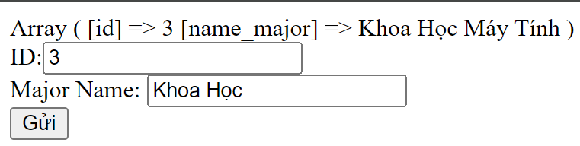

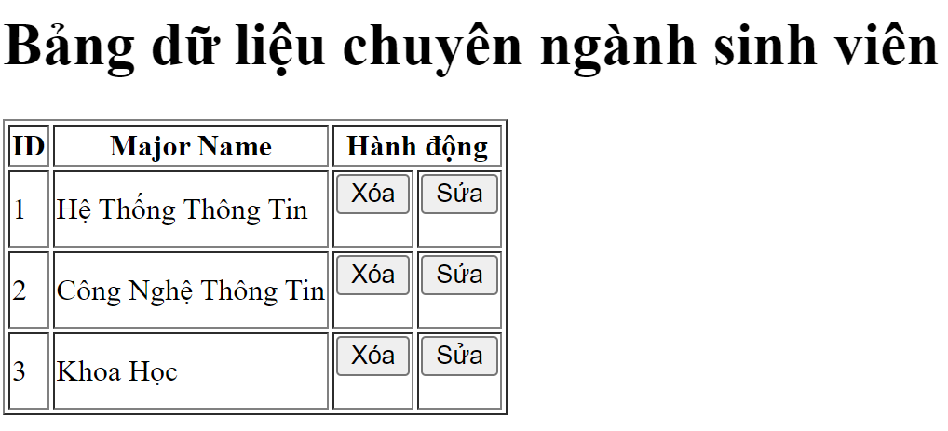

* + Tập tin major_delete

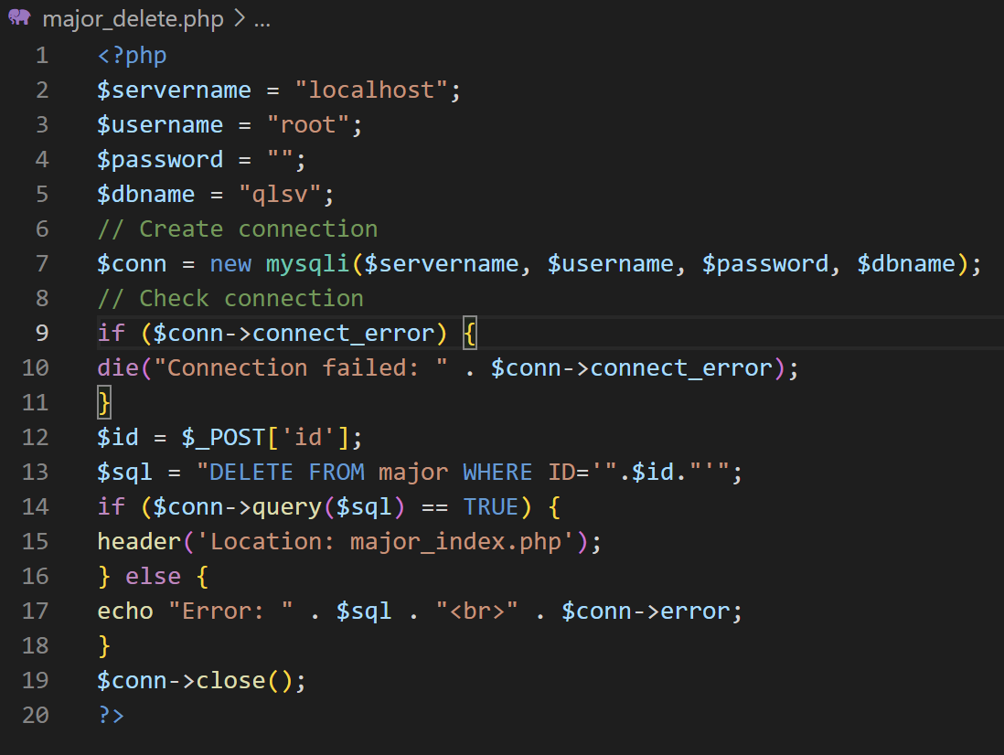

* + Sau khi xóa :

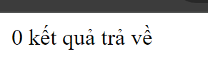

9. Cập nhật lại taidulieu_bang1.php thêm hiển thị mã chuyên ngành và tên chuyên ngành tương ứng của sinh viên. Gợi ý: các bạn sửa câu lệnh sql kết nối thêm bảng chuyên ngành.

- Cập nhật tập tin taidulieu_bang1.php

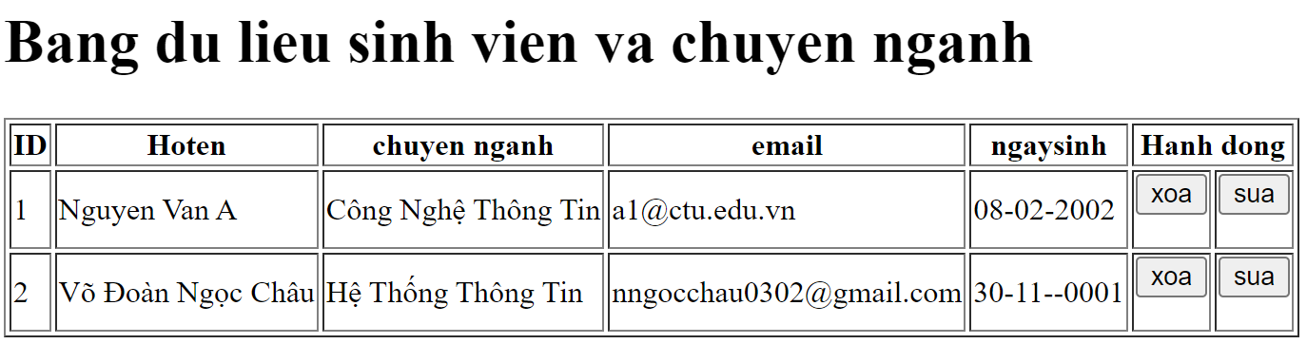

10. Cập nhật tương ứng ở tập tin formnhap.php, form_sua.php sau khi thêm phần nhập khóa ngoại dạng combobox lấy dữ liệu từ bảng major. Gợi ý: Select dữ liệu từ bảng major và đưa dạng list với tag option <https://www.w3schools.com/tags/tag_option.asp>

* + Kết quả form nhập

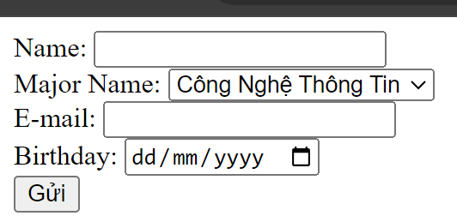

* + Kết quả form sửa

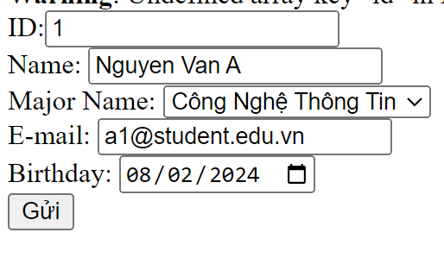

TÀI LIỆU THAM KHẢO

<https://t3h.com.vn/tin-tuc/ham-mysqli-trong-php>

<https://rdsic.edu.vn/blog/blog-3/die-trong-php-vi-cb.html>